МИНИСТЕРСТВО НАУКИ И ВЫСШЕГО ОБРАЗОВАНИЯ РОССИЙСКОЙ ФЕДЕРАЦИИ ФЕДЕРАЛЬНОЕ ГОСУДАРСТВЕННОЕ БЮДЖЕТНОЕ ОБРАЗОВАТЕЛЬНОЕ УЧРЕЖДЕНИЕ ВЫСШЕГО ОБРАЗОВАНИЯ «БЕЛГОРОДСКИЙ ГОСУДАРСТВЕННЫЙ ТЕХНОЛОГИЧЕСКИЙ УНИВЕРСИТЕТ им. В.Г.ШУХОВА»

(БГТУ им. В.Г.Шухова)

**Лабораторная работа №5**

дисциплина «ЭВМ и периферийные устройства»

тема: «изучение принципов работы со встроенным в микроконтроллер аналого-цифровым преобразователем на примере измерения относительной влажности воздуха и потребляемого стендом тока»

Выполнил: студент группы ВТ-31

Ковалёв И. Д.

Проверил: Шамраев А.А.

Белгород 2020

**Цель работы:** изучить принципы функционирования встроенного в микроконтроллер MSP430F1611 АЦП и методику измерения относительной влажности и потребляемого тока с помощью датчиков влажности и тока.

**Задания к работе:** Настроить запуск АЦП в режиме повторяющейся последовательности каналов с запуском таймера каждые 10мс.

**Порядок выполнения задания:**

– включить лабораторный макет

– запустить компилятор IAR Embedded Workbench.

– создать пустой проект.

– создать файл ресурса для кода программы и подключить его к проекту.

– ввести код исходного модуля программы для считывания данных с модуля АЦП.

– выполнить компиляцию исходного модуля программы и устранить ошибки, полученные на данном этапе.

– настроить параметры программатора.

– создать загрузочный модуль программы и выполнить программирование микроконтроллера.

– проверить работоспособность загруженной в микроконтроллер программы и показать результаты работы преподавателю.

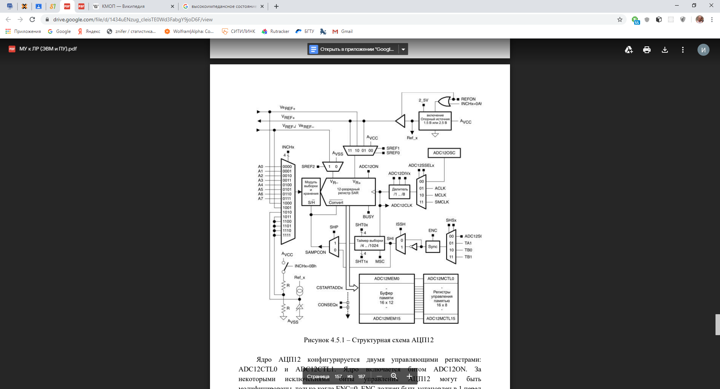

Структурная схема ADC12

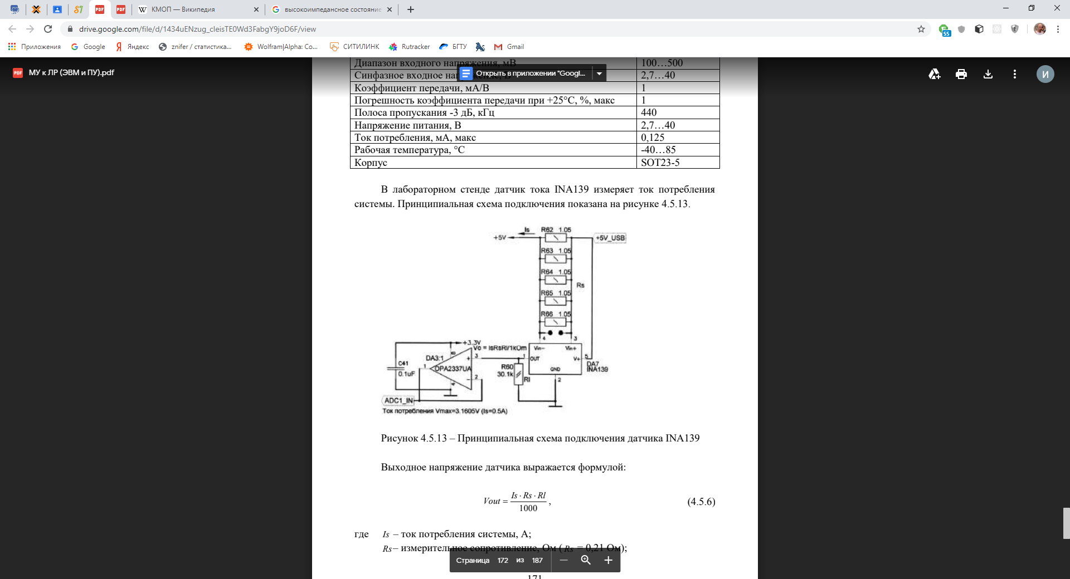

Принципиальная схема подключения датчика INA139

**Листинг разработанной программы:**

**Main.c:**

#include <msp430.h>

#include "stdio.h"

#include "system_define.h"

#include "system_variable.h"

#include "function_prototype.h"

#include "main.h"

const float INA_RS = 0.21; // измерительное сопротивление, Ом

const float INA_RL = 30.1; // сопротивление нагрузки, Ом

void init(){

// Конфигурируем таймер

TACTL = TASSEL0 + MC0; // Тактуемся от ACLK в режиме вверх

TACCTL1 = OUTMOD_3 + CCIE; // OUT1 в режим установка/сброс

TACCR1 = 250; // Выход устанавливается

TACCR0 = 328; // Выход сбрасывается

// Конфигурируем АЦП

P6SEL |= BIT1; // Выбираем АЦП ADC1, к которому подключен датчик тока

ADC12CTL1 = SHP + CSTARTADD_1; // таймер выборки и стартовый адрес преобразования - ADC12MEM1

ADC12CTL1 |= CONSEQ1 + CONSEQ0 + SHS0; // режим повторяющаяся последовательность каналов и синхронизация по выходу 1 таймера А

// выбор опорного напряжения - Vr+ = VеREF+ = 3.3В, Vr- = AVss = 0В

// и входного канала ADC1 для ячейки памяти ADC12MEM1

ADC12MCTL1 = SREF_3 + INCH_1;

ADC12IE |= BIT1; // Включить прерывания от АЦП

ADC12CTL0 |= ADC12ON; // Включить АЦП

ADC12CTL0 |= ENC; // Разрешить преобразования

ADC12CTL0 = ADC12ON; // включение АЦП

}

float curr = 0;

// Включить все светодиоды

// ацп в режиме послед выборки

// 10ms

void main(void) {

WDTCTL = WDTPW + WDTHOLD;

Init_System_Clock();

Init_System();

Init_I2C();

LCD_init();

LCD_set_pos(0, 0);

_enable_interrupt();

init();

char text[40] = "";

while(1){

sprintf(text, "Потр. ток = %f", curr);

LCD_message(text);

wait_1ms(10);

}

}

#pragma vector = ADC12_VECTOR

__interrupt void ADC_interrupt(void){

curr = (ADC12MEM1 * 3.3) / (4095.0 * INA_RS * INA_RL);

}

**Вывод:** в процессе выполнения лабораторной работы были изучены принципы функционирования АЦП и методика измерения потребляемого тока с помощью датчика тока INA139